**深圳高级中学（集团）2024－2025学年高三第二次诊断考试**

**化学试题**

满分100分，考试用时75分钟

**可能用到的相对原子质量：H 1，C 12，N 14，O 16，P 31，Cl 35.5，Co 59，Zn 65,**

**Bi 209**

**一、选择题：本题共16小题，共44分。第1~10小题，每小题2分，第11~16小题，每小题4分。在每小题给出的四个选项中，只有一个选项是符合题目要求的。**

1．历代绘画是中华优秀传统文化的瑰宝。下列与绘画作品有关的历史文物中，绘制在硅酸盐材料上的是

|  |  |  |  |
| --- | --- | --- | --- |
| @@@d3e3c4d5-2745-489c-be58-939c525702d6 | @@@f7fe9bbf-2ec5-4530-b12a-9917902853d0 | @@@a5fb9f5e-2d2a-4c5d-ad6d-f86c03316c43 | @@@282033bc-8cca-4675-8b88-862223678a87 |
| A．《清明上河图》纸画 | B．敦煌飞天壁画 | C．《簪花仕女图》绢帛画 | D．《四美图》木版画 |

2．科技是国家强盛之基，创新是民族进步之魂。下列说法正确的是

A．“长江2000”突破新技术，其燃料煤油属于可再生能源

B．“九章三号”跑出新速度，其芯片材料的主要成分为SiO2

C．“深中通道”隧道使用的LED灯具：发光过程电子吸收能量跃迁到较高能级

D．“祝融号”探寻新发现，其保温材料纳米气凝胶能产生丁达尔效应

3．下列化学用语表述正确的是

A．的电子式： 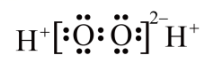

B．固体中的链状结构：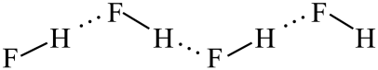

C．基态铍原子最高能级的电子云轮廓图为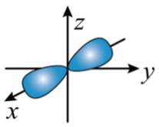

D．基态氮原子电子排布轨道表达式写成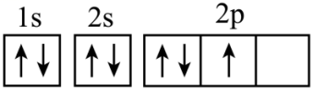违背了泡利原理

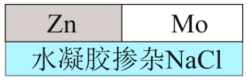4．一种可完全生物降解的原电池结构如下图所示。电池使用过程中在表面形成一层薄膜，下列说法正确的是

A．作原电池负极

B．电子由经电解质流向

C．Zn表面发生的电极反应：

D．电路中转移电子时，理论上消耗

5．肼()在不同条件下分解产物如下：

I：

II：

200℃时在Cu表面发生分解反应的机理如图。

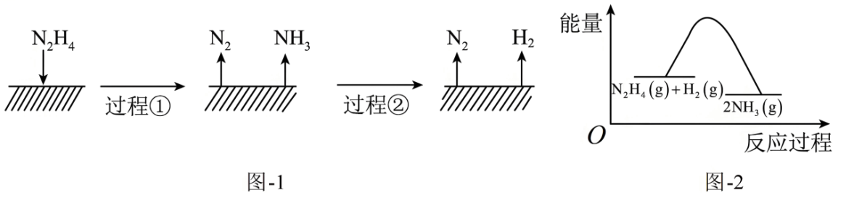

下列说法正确的是

A．图-1中过程①和②都是吸热反应

B．反应II的能量变化如图-2所示

C．的化学键能量大于和的化学键能量

D．肼生成和的热化学方程式为

6．下列装置或操作均正确，并能达到实验目的的是

|  |  |  |
| --- | --- | --- |
| 装置或操作 |  | @@@5620db80-0a19-45b5-9efd-5dab152ffb45 |
| 目  的 | A．收集NH3并验满 | B．验证碳酸的酸性比苯酚的强 |
| 装置或操作 | @@@14f1eac8-55d1-4b92-a95a-546762a0e4ed | E:\我的文档备份\WeChat Files\wxid_3s3qztro9t7i21\FileStorage\Temp\1731832201104.png |
| 目的 | C．操作①②为过滤，操作③为蒸馏，  用@@@347ca198-507d-43ed-a3af-ea72eb8fde60（杯酚）分离和 | D．测定中和反应的反应热 |

7．下列关于反应MnO4- + Cu2S + H+→Cu2+ + SO2↑ + Mn2+ + H2O (未配平)的说法中正确的是

A．氧化产物仅是

B．还原性的强弱关系是：

C．氧化剂与还原剂的物质的量之比为5∶8

D．生成(标况下)，转移电子的物质的量是

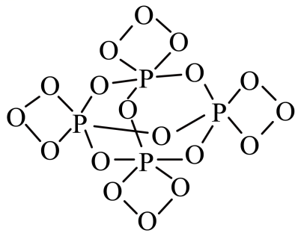8． 195K时在中与反应生成(结构如下图所示)。设为阿伏加德罗常数的值，下列说法错误的是

A．分子中含有的共用电子对数为1.5*N*A

B．中显-2价的氧原子数为6*N*A

C．标准状况下，1.12L O3中的电子数为0.9*N*A

D．48g由和组成的混合气体中氧原子数为3*N*A

9．下列选项中的物质能按图示路径在自然界中转化，且甲和水可以直接生成乙的是

|  |  |  |  |
| --- | --- | --- | --- |
| 选项 | 甲 | 乙 | 丙 |
| A |  |  | @@@52375ee1-9f8a-42b9-b0db-ecd2a0ea9832 |
| B |  |  |  |
| C | Fe2O3 |  |  |
| D |  |  |  |

10．下列说法正确的是

A．已知稀溶液中，，则稀氨水与稀盐酸反应生成1mol水时放出的热量小于57.3kJ

B．已知葡萄糖燃烧热，则

C．已知⇌，则该反应的正反应活化能比逆反应活化能高

D．一定条件下，将和置于密闭容器中充分反应生成时放出热量79.2kJ，则该反应的热化学方程式为⇌

11．下列叙述对应的方程式书写正确的是

A．向次氯酸钙溶液通入足量二氧化碳：Ca2++2ClO-+ CO2 + H2O = 2HClO +CaCO3↓

B．向饱和NaOH溶液通入过量CO2析出白色晶体： OH-+ CO2=

C．用铜电极电解饱和氯化钠溶液：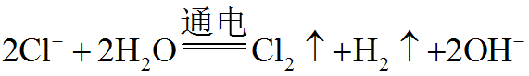

D．向FeSO4溶液中加入H2O2出现红褐色沉淀： 2Fe2+ + H2O2 + 4H2O = 2Fe(OH)3↓+ 4H+

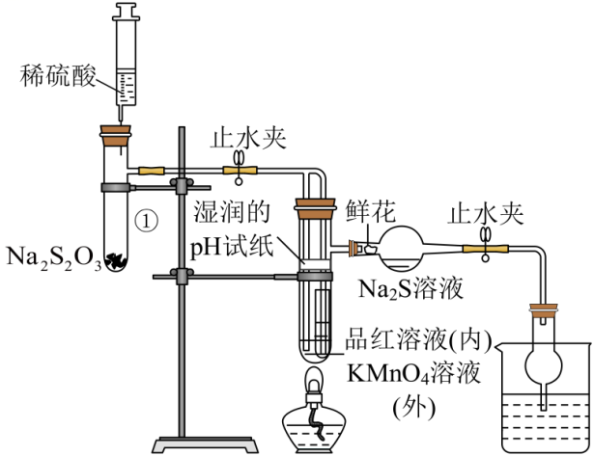12．某化学课题小组将二氧化硫的制备与多个性质实验进行了一体化设计，实验装置如图示。

下列说法错误的是

A．挤压注射器的活塞，试管①中的反应，硫酸只体现了酸性

B．实验时，湿润的pH试纸、品红溶液、鲜花、KMnO4溶液均褪色，Na2S溶液出现淡黄色沉淀

C．此设计可证明SO2水溶液的酸性，SO2的氧化性、还原性、漂白性

D．点燃酒精灯进行加热，可证明SO2使品红溶液褪色具有可逆性

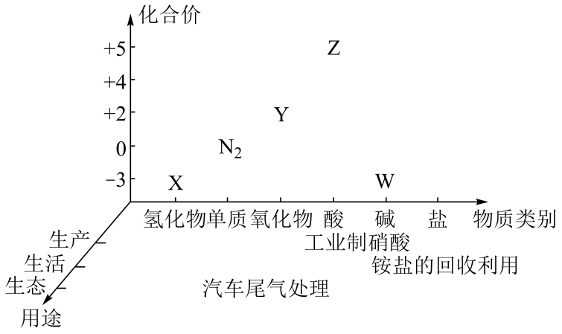13． “价-类-途”体现了元素化合物的内在联系和应用价值。氮及其化合物的三维关系图如图所示，下列说法错误的是

A．铵盐通过氧化还原反应直接得到X或W

B．工业制硝酸的基础是X到Y

C．雷雨天空气中存在的物质转化：

D．汽车尾气处理中可能涉及反应：

14．下列实验操作及现象、结论均正确的是

|  |  |  |
| --- | --- | --- |
| 选项 | 实验操作及现象 | 结论 |
| A | 在 pH试纸上滴几滴新制氯水，试纸变白，然后在酒精灯上微热，试纸恢复为原来的颜色 | 氯水中次氯酸的漂白性是可逆的 |
| B | 取一定量 Na2SO3样品，溶解后加入Ba(NO3)2溶液，产生白色沉淀，加入浓盐酸，仍有沉淀。 | 此样品中含有 SO |
| C | 向溴水中加入苯，振荡后静置，下层溶液颜色变浅 | 溴水中的溴被苯萃取 |
| D | 向饱和 FeCl3溶液中滴加 NaOH 溶液，小心加热 | 制得红褐色 Fe(OH)3胶体 |

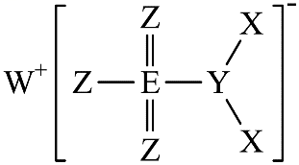15．如图所示的化合物是一种重要的化工原料，X、Y、Z、W、E是原子序数依次增大的短周期主族元素，其中Z、E同族，基态Y原子的核外有3个未成对电子。下列说法正确的是

A．和EZ3的空间结构均为平面三角形 B．单质E在过量Z2中燃烧生成EZ3

C．键角： D．沸点：X2Z<X2E

16．羟基自由基具有极强的氧化能力，它能有效地氧化降解废水中的有机污染物。在直流电源作用下，利用双极膜电解池产生羟基自由基处理含苯酚(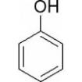)废水和含甲醛(E:\我的文档备份\WeChat Files\wxid_3s3qztro9t7i21\FileStorage\Temp\1732412266854.png)废水，原理如图所示。已知：双极膜中间层中的解离为和。下列说法错误的是

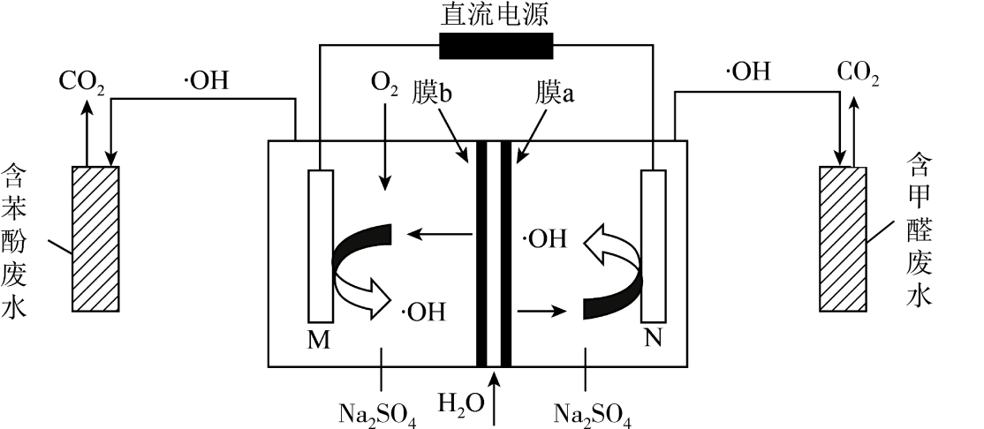

A．M极为阴极，电极反应式：

B．双极膜中解离出的透过膜a向N极移动

C．每处理甲醛，理论上有透过膜b

D．通电一段时间后，理论上苯酚和甲醛转化生成物质的量之比为6∶7

**二、非选择题（本大题共4题，共56分）**

17．某实验小组探究(NH4)2S2O8溶液与KI溶液的反应及其速率，实验过程和现象如表。

已知：ⅰ．(NH4)2S2O8具有强氧化性，能完全电离，易被还原为；

ⅱ．淀粉检测I2的灵敏度很高，遇低浓度的I2即可快速变蓝；

ⅲ．可与发生反应：。

|  |  |  |
| --- | --- | --- |
| 编号 | 1-1 | 1-2 |
| 实验操作 |  |  |
| 现象 | 无明显现象 | 溶液立即变蓝 |

(1)实验1-1的目的是作空白对照实验，排除\_\_\_\_\_\_氧化碘离子的干扰。

(2) (NH4)2S2O8与KI反应的离子方程式为\_\_\_\_\_\_\_\_\_\_\_\_\_\_\_\_\_\_\_\_\_\_\_\_。

为了研究(NH4)2S2O8与KI反应的速率，小组同学分别向两支试管中依次加入下列试剂，并记录变色时间，如表。

|  |  |  |  |  |  |  |
| --- | --- | --- | --- | --- | --- | --- |
| 编号 | KI溶液/mL | Na2S2O3溶液/mL | 蒸馏水/mL | 0.4％淀粉溶液/滴 | (NH4)2S2O8溶液/mL | 变色时间/s |
| 2-1 | 2 | 0 | 2.8 | 2 | 0.2 | 立即 |
| 2-2 | 2 | 0.8 | 0.2 | 2 | 2 | 30 |

(3)实验2-1\_\_\_\_\_\_\_\_\_\_\_\_\_\_\_\_\_\_，故不能用于测定(NH4)2S2O8与KI反应的速率。

(4)加入Na2S2O3溶液后溶液变蓝的时间明显增长，甲同学对此提出两种猜想。

猜想1：(NH4)2S2O8先与Na2S2O3反应，使降低；

猜想2：(NH4)2S2O8先与KI反应，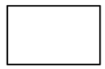。

①甲同学提出猜想1的依据：Na2S2O3的还原性\_\_\_\_\_\_(填“强于”或“弱于”)KI的。

②乙同学根据实验2-1和2-2的数据证明猜想1不成立，理由是\_\_\_\_\_\_\_\_\_\_\_\_\_\_\_\_\_\_。

③补全猜想2：\_\_\_\_\_\_\_\_\_\_\_\_\_\_\_\_\_\_\_\_\_\_\_\_\_\_\_\_\_\_\_\_\_\_\_\_\_\_\_\_\_\_\_\_\_\_\_\_。

(5)查阅文献表明猜想2成立。实验2-2中，30s内未检测到(NH4)2S2O8与Na2S2O3反应，可能原因是\_\_\_\_\_\_\_\_\_\_\_\_\_\_\_\_\_\_\_\_\_\_\_\_\_\_\_\_\_\_\_\_\_\_\_\_\_\_\_\_\_\_\_\_\_\_\_\_\_\_\_\_\_\_\_\_\_\_\_\_\_\_\_\_\_\_。

18．[Co(NH3)6]Cl3(三氯化六氨合钴)属于经典配合物，实验室以Co为原料制备[Co(NH3)6]Cl3的方法和过程如下：

I．制备CoCl2

已知：钴单质与氯气在加热条件下反应可制得纯净CoCl2，钴单质在300°C以上易被氧气氧化；CoCl2熔点为86°C，易潮解。制备装置如下：

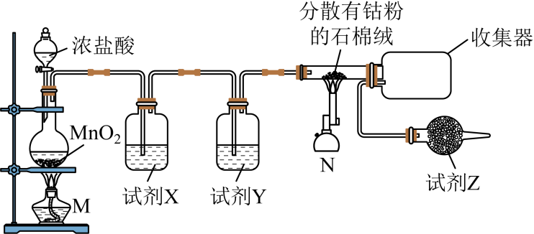

(1)该实验制氯气的反应中，还原剂与氧化剂物质的量之比为 ，试剂X通常是 。

(2)为了获得更纯净的CoCl2，开始点燃N处酒精喷灯的标志是 。

Ⅱ．制备[Co(NH3)6]Cl3——配合、氧化

步骤ⅰ．在锥形瓶中，将4 g 溶于8.4 mL水中，加热至沸，加入5.95 g研细的晶体，溶解得到混合溶液。

步骤ⅱ．将上述混合液倒入三颈烧瓶中，加入0.4 g活性炭，冷却，利用如下装置先加入13.5 mL浓氨水，再逐滴加入13.5 mL 5% 溶液，水浴加热至50~60℃，保持20 min。

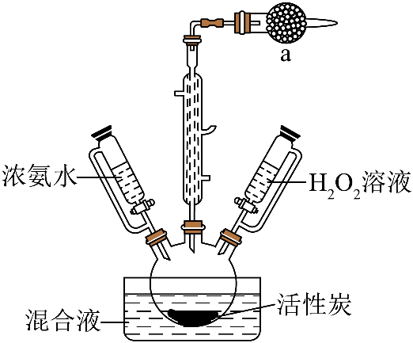步骤ⅲ．然后用冰浴冷却至0℃左右，吸滤，不必洗涤沉淀，直接把沉淀溶于50 mL沸水中，水中含1.7 mL浓盐酸。趁热吸滤，慢慢加入6.7 mL浓盐酸于滤液中，即有大量橙黄色晶体()(M=267.5g/mol)析出。

步骤ⅳ．用冰浴冷却后吸滤，晶体以冷的2 mL 2 mol/L HCl洗涤，再用少许乙醇洗涤，吸干。

(3)写出制备三氯化六氨合钴的化学方程式 。步骤ⅱ中水浴温度不宜过高的原因是 。

(4)若最后得到产品的质量为3.50 g，则该产品的产率为 （结果保留至小数点后一位）。

(5)该产品制备过程中若不加入活性炭，则会生成配合物，该配合物中的配体为 ，配位数是 。

19．铋及其化合物在医药、电子、量子材料等高精尖领域有重要的应用。一种从电解铜的副产物阳极泥熔炼渣（主要含和少量的等元素）中提取铋及贵金属银和金的工艺如图。已知：的氧化性强于。

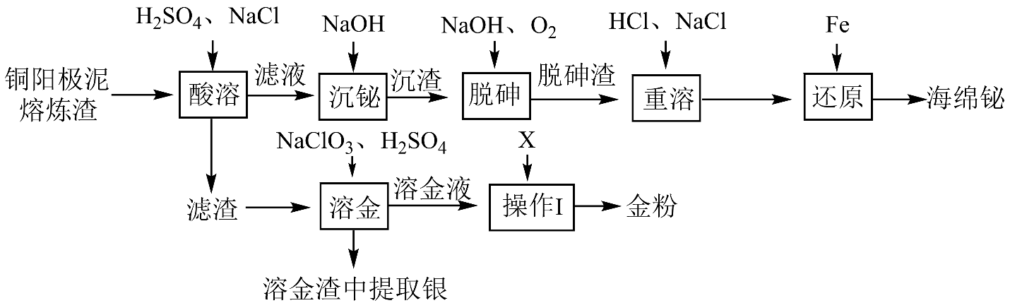

(1)“酸溶”时，以形式进入浸出液中，反应的离子方程式为 。

(2)在溶液中会发生水解反应+ H2O ⇌，结合平衡移动原理，解释“沉铋”时的作用： 。

(3)经过“酸溶”后，和在滤渣中进一步富集，“溶金”的过程中转化为，“操作I”之后可以重新得到金粉，则X可能是\_\_\_\_\_\_\_。

A． B． C． D．

(4)“脱砷”时，会转化为可溶的，该过程发生反应的化学方程式为 。

(5)用“还原”时，并没有隔绝空气。一定温度下，的沉淀率随反应进行会先增大后减小。解释一段时间后的沉淀率逐渐减小的原因： 。

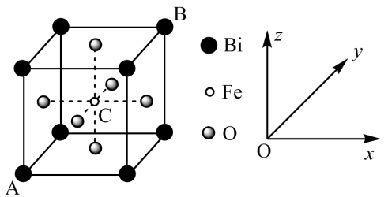(6)铁酸铋(BiFeO3)属于多铁材料的一种，具有铁电性和反铁磁性，并伴随弱的铁磁性。其立方晶胞结构如图所示。

①距离Bi最近且等距离的O有 个。

②若以Fe原子为晶胞的顶点，则Bi原子、O原子在立方晶胞中的位置分别为 、 。

③若立方晶胞中距离最近的Bi原子和Fe原子的距离为a pm，阿伏伽德罗常数的值为*N*A，该晶胞的密度为 (列出含*N*A的计算式即可)。

20. 我国科学家发现一种钒配合物Ⅰ可以充当固氮反应的催化剂，反应过程中经历的中间体包括Ⅱ和Ⅲ。

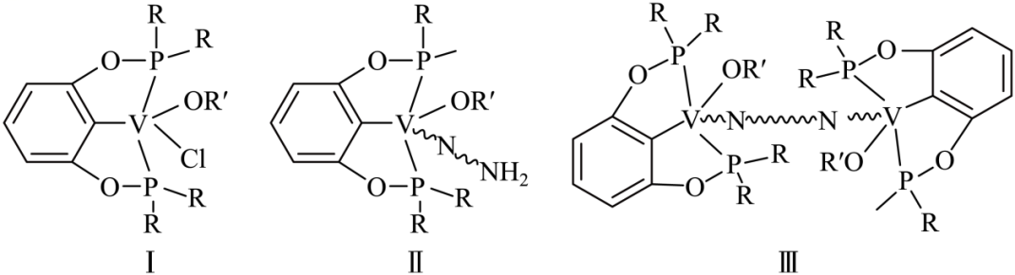

(@@@f2dcce50eab9425abf6791871bb56217代表单键、双键或叁键)

回答问题：

(1)配合物Ⅰ中，R′代表芳基，则配合物I中O原子的杂化方式是 。

(2)配合物Ⅱ中，第一电离能最大的配位原子是 。

(3)近年来，研究人员发现含钒的锑化物 ${\text{CsV}}_{3}{\text{Sb}}_{5}$ 在超导方面表现出潜在的应用前景。 ${\text{CsV}}_{3}{\text{Sb}}_{5}$ 晶胞如图1所示，晶体中包含由V和Sb组成的二维平面(见图2)。

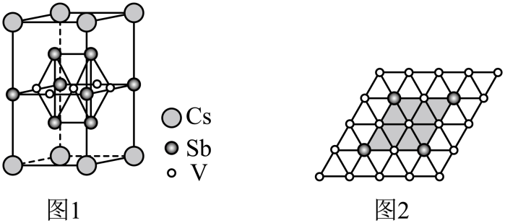

①晶胞中有4个面的面心由钒原子占据，这些钒原子各自周围紧邻的锑原子数为 。锑位于第5周期和磷同族，锑原子基态的价层电子排布式为 。

②晶体中少部分钒原子被其它元素(包括Ti、Nb、Cr、Sn)原子取代，可得到改性材料。下列有关替代原子说法正确的是 。

a．Ti属于d区元素     b．均属于第四周期元素

c．均属于过渡元素     d．替代原子与原离子的离子半径相近

**深圳高级中学（集团）2024－2025学年高三第二次诊断考试**

**化学答案**

1~16 BDBCB CDCDA DBACA C

17．（14分）(1)氧气（2分）

(2) ${\text{S}}_{2}{\text{O}}_{8}^{2−}{\text{+2I}}^{−}{\text{=I}}_{\text{2}}{\text{+2SO}}_{4}^{2−}$（2分）

(3)变色时间过短 （2分）

(4)强于 （2分） 实验2-2中 ${\text{S}}_{2}{\text{O}}_{8}^{2−}$ 和 ${\text{S}}_{2}{\text{O}}_{3}^{2−}$ 反应的溶液中 ${\text{S}}_{2}{\text{O}}_{8}^{2−}$ 的浓度仍大于实验2-1中 ${\text{S}}_{2}{\text{O}}_{8}^{2−}$ 的起始浓度，溶液应立刻变蓝 （2分） 生成的单质碘与 ${\text{Na}}_{2}{\text{S}}_{2}{\text{O}}_{3}$ 迅速反应，待 ${\text{Na}}_{2}{\text{S}}_{2}{\text{O}}_{3}$ 消耗完，继续生成单质碘，淀粉才变蓝 （2分）

(5) ${\left({\text{NH}}_{4}\right)}_{2}{\text{S}}_{2}{\text{O}}_{8}$ 与 ${\text{Na}}_{2}{\text{S}}_{2}{\text{O}}_{3}$ 反应的活化能大于 ${\left({\text{NH}}_{4}\right)}_{2}{\text{S}}_{2}{\text{O}}_{8}$ 与KI反应的活化能；或浓度相同时 ${\left({\text{NH}}_{4}\right)}_{2}{\text{S}}_{2}{\text{O}}_{8}$ 与 ${\text{Na}}_{2}{\text{S}}_{2}{\text{O}}_{3}$ 反应的速率小于 ${\left({\text{NH}}_{4}\right)}_{2}{\text{S}}_{2}{\text{O}}_{8}$ 与KI反应的速率；或 ${\text{Na}}_{2}{\text{S}}_{2}{\text{O}}_{3}$ 的浓度小于KI （2分）

18. （16分） (1)2:1（2分） 饱和食盐水或饱和氯化钠溶液（2分）

(2)硬质玻璃管中充满黄绿色气体(或收集器中出现黄绿色气体，合理即可)（2分）

(3)（2分） 防止浓氨水挥发及过氧化氢分解（2分）

(4)52.3%（2分）

(5)、（2分） 6（2分）

19（16分）

(1)+6H++8Cl-=2+3H2O（2分）

(2)氢氧化钠可以消耗氢离子，促进水解正向进行生成BiOCl沉淀（2分）

(3)AB（2分）

(4)+O2+6NaOH=2+3H2O（2分）

(5)时间过长，溶液中的Fe2+被空气氧化为Fe3+，生成的Fe3+将Bi重新氧化进入溶液中（2分）

(6) ① 12 （2分） ② 体心 棱心（2分） ③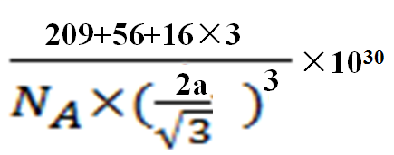（2分）

20. （10分） (1) sp3（2分）

(2)N（2分）

(3)6（2分） （2分） ad（2分）